***“Año del Bicentenario del Perú: 200 años de Independencia”***

**UNIVERSIDAD NACIONAL MAYOR DE SAN MARCOS**

**(UNIVERSIDAD DEL PERÚ, DECANA DE AMÉRICA)**

**FACULTAD DE INGENIERÍA DE SISTEMAS E INFORMÁTICA**

***Escuela Profesional Académica de Ingeniería de Software***

**SISTEMA DE PLANIFICACIÓN ALIMENTICIA MEAL PLANNER (MP)**

***PLAN DE PROYECTO - PROJECT CHARTER (PC)***

**EQUIPO 2**

**GESTIÓN DE LA CONFIGURACIÓN DEL SOFTWARE**

**DOCENTE:** Dra. Lenis Rossi Wong Portillo

**CICLO:** 6

**SEMESTRE:** 2021-II

**COORDINADORA:** Torres Talaverano, Luz Elena

**INTEGRANTES:**

Arango Quispe, Esmeralda 19200300

Blas Ruiz, Luis Aaron 19200069

Huarhuachi Ortega, Andrea Mariana 19200267

Palacios Barrutia, Jeanpiere Julian 19200274

Rojas Villanueva, Paula Elianne 19200266

Torres Berlanga, Christian Enrique 19200291

Torres Talaverano, Luz Elena 19200294

**LIMA – PERÚ**

**2021**

**HISTORIAL DE CAMBIOS**

|  |  |  |  |
| --- | --- | --- | --- |
| **Versión** | **Autor(es)** | **Descripción** | **Fecha** |
| ***1.0*** | **EQUIPO 2**  Huarhuachi Ortega, Andrea  Rojas Villanueva, Paula  Arango Quispe, Esmeralda  Torres Talaverano, Luz | * Plan de Proyecto   *(Project Charter)*   * Acta de Apertura del Proyecto | 26.10.21  01.11.21 |

**ÍNDICE**

**PLAN DE PROYECTO - PROJECT CHARTER** 4

**1.** **Objetivos** 4

1.1. Objetivo General 4

1.2. Objetivos Específicos 4

**2.** **Alcance** 4

**3.** **Descripción del problema** 4

**4.** **Herramientas, Métodos y Procedimientos** 5

**5.** **Organigrama del Proyecto** 7

5.1. Roles del Equipo de Trabajo 7

**6.** **Estimación de Costo del Proyecto** 10

**7.** **Cronograma de actividades** 11

**8.** **Riesgos** 13

**9.** **Justificación** 14

**ACTA DE APERTURA DEL PROYECTO** 15

# **PLAN DE PROYECTO - PROJECT CHARTER**

# **Objetivos**

## **Objetivo General**

El principal objetivo es mejorar, facilitar la organización de los alimentos mediante el calendario personalizado del aplicativo web Meal Planner

## **Objetivos Específicos**

* Reducir el desperdicio de alimentos.
* Llevar una dieta más saludable.
* Ayudar a planificar comidas saludables y nutritivas.

# **Alcance**

* Facilitar la planificación de las comidas diarias para un mayor control de lo que comen los usuarios.
* Dinamizar la búsqueda de recetas.
* Incentivar la alimentación saludable mediante recomendaciones de recetas para mejorar la salud de los usuarios.

# **Descripción del problema**

Debido a la pandemia por la COVID-19, las personas con sobrepeso o problemas alimenticios se vieron perjudicadas y catalogadas como personas de riesgos, por ello, en el confinamiento aumentó la preocupación por la salud alimenticia.

Este problema tiene como una de sus principales causas la falta de planificación de comidas, ya que las personas al no saber qué comer deciden irse por la comida rápida, la cual es dañina para la salud.

Para poder solucionar este problema, se busca dinamizar y mejorar la planificación mediante el planificador de comidas, ella consta de una interactividad amigable al usuario con interfaces amigables e ideas de recetas de comidas saludables.

# **Herramientas, Métodos y Procedimientos**

Nuestro proyecto requiere de resultados prontos donde la innovación, el trabajo colaborativo, la flexibilidad y la productividad son fundamentales.

Para ello, aplicaremos la metodología Ágil SCRUM en el desarrollo de nuestro proyecto con la finalidad de alcanzar la mejora constante en los resultados.

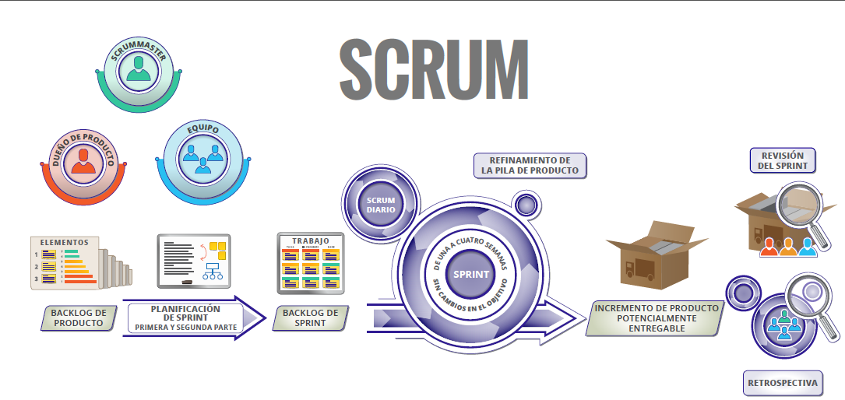***Figura 1: Metodología Ágil SCRUM***

Además, utilizaremos específicamente la ISO 25010 la cual es un Modelo de Calidad que se especializa en la evaluación de la calidad del producto.

En este modelo se determinan las características de calidad que se van a tener en cuenta a la hora de evaluar las propiedades del producto software.

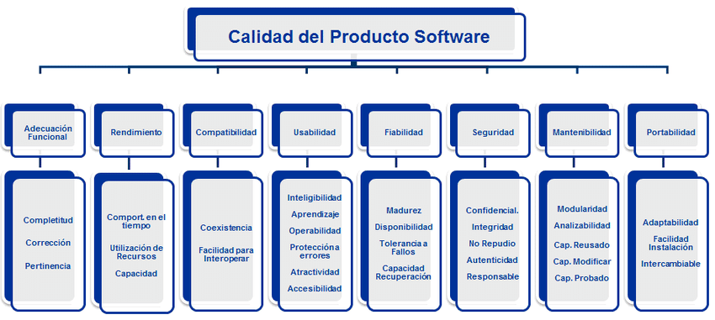***Figura 2: Modelo de Calidad ISO 25010***

Para el control de versiones, se hará uso del GitHub, por ser colaborativo y flexible. Esta herramienta es un servicio de alojamiento de repositorios de Git, si bien Git es una herramienta de línea de comandos, GitHub proporciona una interfaz gráfica basada en web.

También proporciona control de acceso y varias funciones de colaboración, como wikis y herramientas básicas de gestión de tareas para cada proyecto.

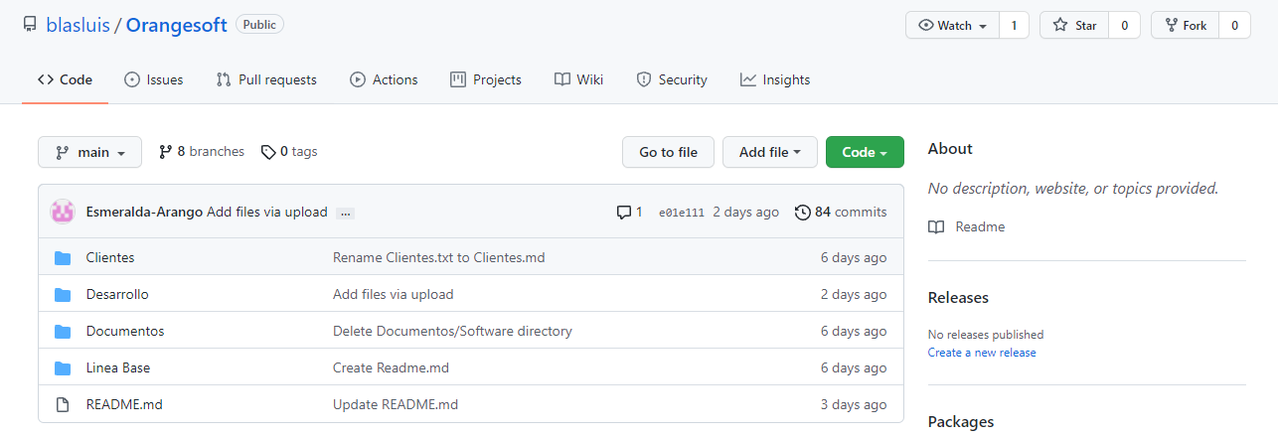

***Figura 3: Herramienta GitHub***

# **Organigrama del Proyecto**

La realización del organigrama, se llevó a cabo en base a la Metodología Ágil Scrum.

***Figura 4: Organigrama del Proyecto Meal Planner***

## **Roles del Equipo de Trabajo**

|  |  |  |
| --- | --- | --- |
| **PERSONA RESPONSABLE** | **ROL** | **FUNCIONES PRINCIPALES** |
| **Luz Elena**  **Torres Talaverano** | **Jefe de Proyecto** | * Gestiona de manera global el proyecto. * Planifica, define los recursos, coordina y supervisa el análisis funcional y orgánico, así como también el desarrollo y la implementación del software. * Elabora un cronograma detallado con los plazos que hay que cumplir para las diferentes partes del proyecto * Dirige el equipo. * Coordina y supervisa el equipo de programadores/as y analistas. |
| **Esmeralda**  **Arango Quispe** | **Analista de Software** | * Habla con los usuarios (recopilación de requisitos). * Analiza costos y beneficios. * Agrega nueva funcionalidad del sistema. * Produce especificaciones para el sistema nuevo o modificado. * Supervisa las instalaciones. |
| **Christian Enrique**  **Torres Berlanga** | **Desarrollador Back-End** | * Gestiona el desarrollo de funciones que simplifique el proceso de desarrollo. * Realiza acciones de lógica. * Emplea librerías del servidor. * Realiza la conexión con la base de datos. |
| **Analista de Base de datos** | * Recopila y procesa los datos. * Desarrolla consultas con SQL o PL/SQL. * Realiza análisis de entorno. |
| **Jeanpiere Julian**  **Palacios Barrutia** | **Desarrollador Back-End** | * Gestiona el desarrollo de funciones que simplifique el proceso de desarrollo. * Realiza acciones de lógica. * Emplea librerías del servidor. * Realiza la conexión con la base de datos. |
| **Luis Aaron**  **Blass Ruiz** | **Desarrollador Front-End** | * Traduce los diseños a lenguaje de programación. * Desarrolla la parte visual de la web. * Diseña la estructura de la web. * Facilita la navegación del usuario. * Se ocupa de los componentes externos del sitio web. |
| **Andrea Mariana Huarhuachi Ortega** | **Desarrollador Front-End** | * Traduce los diseños a lenguaje de programación. * Desarrolla la parte visual de la web. * Diseña la estructura de la web. * Facilita la navegación del usuario. * Se ocupa de los componentes externos del sitio web. |
| **Paula Elianne**  **Rojas Villanueva** | **Diseñadora de Software** | * Revisa el código para resolver defectos o mejorarlo. * Documenta los programas de acuerdo a estándares, tanto con documentos funcionales y de arquitectura, como con comentarios en el propio código. * Trabaja directamente con los desarrolladores y jefe del proyecto. * Reúne los requerimientos de funcionalidad y traducir esas necesidades en soluciones funcionales elegantes. * Construye prototipos en fase de alcance técnico de los proyectos. * Crear interfaces de usuario atractivas. * Detecta oportunidades de mejora o conformidades y observaciones para incluirlas en el sistema de mejora continua. |

# **Estimación de Costo del Proyecto**

A continuación, realizamos la siguiente gráfica, en donde colocamos los costos respectivos en base a los siguientes recursos:

* Recursos Humanos.
* Recursos Materiales.
* Recursos Técnicos.

Además, la Estimación de Costo del Proyecto Meal Planner se está tomando a partir de los meses de octubre, noviembre y diciembre del 2021, para mayor información se requiere ir a la sección del Cronograma del presente Proyecto.

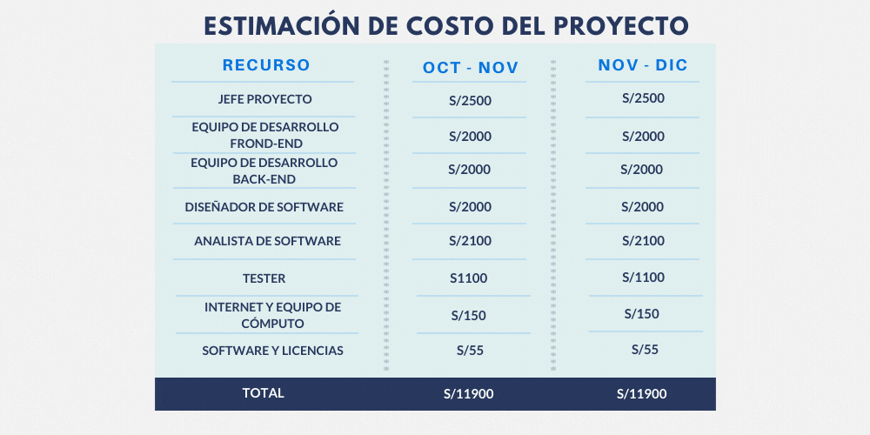

***Figura 4: Estimación de Costo del Proyecto Meal Planner***

# **Cronograma de actividades**

|  |  |  |  |  |  |  |
| --- | --- | --- | --- | --- | --- | --- |
| **ACTIVIDAD** | **ITEM** | **NOMENCLATURA** | **APELLIDO / NOMENCLATURA DEL ROL** | **INICIO** | **FIN** | **% DE AVANCE** |
| **Reunión con el Stakeholder** | ***-*** | ***-*** | Torres L./JP, Arango/A, Rojas/DS | 13/10/2021 | 18/10/2021 | 100% |
| **Idear Proyecto innovador** | ***-*** | ***-*** | Palacios/DB, Torres C./BD, Rojas/DS , Torres L./JP, Arango/A, Huarhuachi /DF, Blas/DF | 13/10/2021 | 18/10/2021 | 100% |
| **Elaborar Cronograma del Proyecto** | ***Cronograma del Proyecto*** | ***MP-CP.XLS*** | Palacios/DB, Torres C./ADB, Rojas/DS, Torres L./JP, Arango/A, Huarhuachi /DF, Blas/DF | 13/10/2021 | 18/10/2021 | 100% |
| **Desarrollar del Plan de Proyecto** | ***Plan de Proyecto (PROJECT CHARTER)*** | ***MP-PC.DOCX*** | Torres L./JP, Rojas/DS, Huarhuachi /DF, Arango/A | 18/10/2021 | 02/11/2021 | 100% |
| **Crear repositorio del proyecto** | ***Repositorio GitHub*** | ***-*** | Blas/DF | 18/10/2021 | 25/10/2021 | 100% |
| **Realizar Historias de Usuario** | ***Lista de Historias de Usuario*** | ***MP-LHU.DOCX*** | Torres L./JP, Arango/A | 18/10/2021 | 26/10/2021 | 100% |
| **Especificar Requisitos del Software** | ***Documento de Especificación de Requisitos*** | ***MP-DER.DOCX*** | Torres L./JP, Arango/A, Rojas/DS | 18/10/2021 | 02/10/2021 | 100% |
| **Proponer el diseño inicial de la Interface Web (UI)** | ***Documento de Especificación de UI*** | ***MP-DEUI.PDF*** | Torres L./JP, Arango/A, Huarhuachi /DF, Rojas/DS | 25/10/2021 | 03/11/2021 | 100% |
| **Establecer estilos para la web** | ***Documento de Guía de Estilos*** | ***MP-GE.PDF*** | Rojas/DS | 25/10/2021 | 03/11/2021 | 100% |
| **Especificar el diseño de la Base de Datos** | ***Documento de Especificación de la BD*** | ***MP-DEBD.DOCX*** | Palacios/DB y Torres C./ADB | 25/10/2021 | 03/11/2021 | 100% |
| **Especificar la Arquitectura y Diseño del Software** | ***Documento de Arquitectura del Software*** | ***MP-DAS.DOCX*** | Palacios/DB, Torres C./ABD y Rojas/DS | 01/11/2021 | 08/11/2021 | 100% |
| **Reportar estado actual del software** | ***Reporte del Desarrollo del Software*** | ***MP-RDS.DOCX*** | Torres L./JP, Palacios/DB, Rojas/DS, Huarhuachi /DF, Blas/DF | 09/11/2021 | 09/11/2021 | 100% |
| **Realizar Sprint Retrospective** | ***Reporte del Primer Sprint*** | ***MP-RPS.DOCX*** | Torres L./JP | 10/11/2021 | 10/11/2021 | 100% |
| **Hito 1**  **Fin del Sprint #1** |  |  |  | 13/10/2021 | 10/11/2021 | 100% |
| **Verificar y Actualizar los Requisitos del Software** | ***Documento de Especificación de Requisitos*** | ***MP-DER.DOCX*** | Torres L./JP, Arango/A | 10/11/2021 | 23/11/2021 | 100% |
| **Verificar y Actualizar documento de Especificación de UI** | ***Documento de Especificación de UI*** | ***MP-DEUI.PDF*** | Rojas/DS, Arango/A, Torres L./JP | 10/11/2021 | 23/11/2021 | 100% |
| **Verificar y Actualizar documento de Especificación de la Base de Datos** | ***Documento de Especificación de la BD*** | ***MP-DEBD.DOCX*** | Palacios/DB, Torres C./ABD y Rojas/DS | 10/11/2021 | 23/11/2021 | 100% |
| **HU_001 - Modular Información de la Página** | ***Modulo Página Principal*** | ***-*** | Torres C/DB, Palacios/DB, Blas/DF, Huarhuachi/DF | 10/11/2021 | 23/11/2021 | 100% |
| **HU_002 - Modular Autenticación de Usuario (Registro)** | ***Módulo de Autenticación de Usuario*** | ***-*** | Torres C/DB, Palacios/DB, Blas/DF, Huarhuachi/DF | 10/11/2021 | 23/11/2021 | 100% |
| **Reportar estado actual del software** | ***Reporte del Desarrollo del Software*** | ***MP-RDS.DOCX*** | Torres L./JP, Palacios/DB, Rojas/DS, Huarhuachi /DF, Blas/DF | 24/11/2021 | 24/11/2021 | 100% |
| **Realizar Sprint Retrospective** | ***Reporte del Segundo Sprint*** | ***MP-RSS.DOCX*** | Torres L./JP | 24/11/2021 | 24/11/2021 | 100% |
| **Hito 2**  **Fin del Sprint #2** |  |  |  | 10/11/2021 | 24/11/2021 | 100% |
| **HU_003 - Modular Usuario Cliente** | ***Módulo de Usuario Cliente*** | ***-*** | Torres C/DB, Palacios/DB, Blas/DF, Huarhuachi/DF | 24/11/2021 | 12/12/2021 | 100% |
| **Verificar y finalizar documento de Requisitos del Software** | ***Documento de Especificación de Requisitos*** | ***MP-DER.DOCX*** | Torres Luz/JP, Arango/A | 24/11/2021 | 12/12/2021 | 100% |
| **Verificar y finalizar documento de Especificación de UI** | ***Documento de Especificación de UI*** | ***MP-DEUI.PDF*** | Rojas/DS, Arango/A, Torres L./JP | 24/11/2021 | 12/12/2021 | 100% |
| **Verificar y finalizar documento de Especificación de la Base de Datos** | ***Documento de Especificación de la BD*** | ***MP-DEBD.DOCX*** | Palacios/DB, Torres C./ABD y Rojas/DS | 24/11/2021 | 12/12/2021 | 100% |
| **Verificar y finalizar la Arquitectura y Diseño del Software** | ***Documento de Arquitectura del Software*** | ***MP-DAS.DOCX*** | Palacios/DB, Torres C./ABD y Rojas/DS | 24/11/2021 | 12/12/2021 | 100% |
| **Generar documentación para el usuario** | ***Manual de usuario*** | ***MP-MU.DOCX*** | Palacios/DB, Torres C./ABD, Rojas/DS , Torres Luz/JP, Arango/A, Huarhuachi /DF, Blas/DF | 01/12/2021 | 15/12/2021 | 100% |
| **Realizar Pruebas finales del Software** | ***Documento de Pruebas del Software*** | ***MP-DPS.DOCX*** | Rojas/DS, Torres Luz/JP, Arango/A, Huarhuachi /DF | 13/12/2021 | 15/12/2021 | 100% |
| **Reportar estado actual del software** | ***Reporte del Desarrollo del Software*** | ***MP-RDS.DOCX*** | Torres L./JP, Palacios/DB, Rojas/DS, Huarhuachi /DF, Blas/DF | 13/12/2021 | 15/12/2021 | 100% |
| **Realizar Sprint Retrospective** | ***Reporte del Tercer Sprint*** | ***MP-RTS.DOCX*** | Torres L./JP | 19/12/2021 | 20/12/2021 | 100% |
| **Elaborar del acta de cierre del proyecto** | ***Acta de cierre del proyecto*** | ***MP-ACP.DOCX*** | Torres L./JP, Arango/A | 19/12/2021 | 20/12/2021 | 100% |
| **Hito 3**  **Fin del Sprint #3** |  |  |  | 24/11/2021 | 20/12/2021 | 100% |

# **Riesgos**

|  |  |  |  |
| --- | --- | --- | --- |
| **ID** | **RIESGO IDENTIFICADO** | **IMPACTO DEL PROYECTO** | **MEDIDAS CORRECTIVAS PARA MITIGAR** |
| **RI_01** | ***Cambios en los requerimientos del sistema*** | Tener que hacer modificaciones en el desarrollo del proyecto. | Captar de manera correcta los requerimientos del cliente desde el inicio utilizando técnicas de elicitación como entrevistas, encuestas y más. |
| **RI_02** | ***Retraso en el cronograma del proyecto*** | No terminar el proyecto mientras dura el ciclo académico. | Trabajar mediante un cronograma respetando los alcances. |
| **RI_03** | ***Escatimar el control de calidad*** | Resultados negativos, software de mala calidad. | Destinar al menos un 30% del tiempo para realizar una correcta validación |

# **Justificación**

Esta iniciativa se desarrolla como asignación de proyecto del sexto ciclo académico del curso “Gestión de la Configuración del Software” para especialidad de Ingeniería de Software de la Facultad de Ingeniería de Sistemas e Informática de la UNMSM y busca demostrar los conocimientos adquiridos a lo largo del curso, así como el desarrollo de la documentación necesaria y el uso óptimo de la herramienta GitHub.

# **ACTA DE APERTURA DEL PROYECTO**

|  |  |
| --- | --- |
| **NOMBRE DEL PROYECTO** | |
| ***SISTEMA DE PLANIFICACIÓN ALIMENTICIA MEAL PLANNER (MP)*** | |
| **SPONSOR DEL PROYECTO** | Wong Portillo, Lenis Rossi |
| **NÚMERO DEL EQUIPO** | 2 |
| **COORDINADORA DEL EQUIPO** | Torres Talaverano, Luz Elena |
| **INTEGRANTES** | |
| Arango Quispe, Esmeralda  Blas Ruiz, Luis Aaron  Huarhuachi Ortega, Andrea Mariana  Palacios Barrutia, Jeanpiere Julian  Rojas Villanueva, Paula Elianne  Torres Berlanga, Christian Enrique  Torres Talaverano, Luz Elena | |

|  |
| --- |
| **ACTA DE APERTURA DEL PROYECTO** |
| Por medio de la presente acta se deja constancia la apertura del proyecto “SISTEMA DE PLANIFICACIÓN ALIMENTICIA MEAL PLANNER (MP)” a cargo del Equipo 2 del curso de Gestión de la Configuración del Software perteneciente a la Escuela Académica Profesional de Ingeniería de Software de la Facultad de Ingeniería de Sistemas e Informática de la UNMSM, teniendo como fecha de inicio el 11 de octubre del 2021 y fecha de finalización prevista el 20 de diciembre del 2021.  Habiendo dado toda la información en el Plan de Proyecto *(Project Charter)*, queda certificado este presente documento. |
| Asimismo, el proyecto Meal Planner se realizará en base a los tres hitos establecidos por el equipo y se llevará a cabo las entregas de los siguientes *items* con sus respectivas nomenclaturas:   * **Cronograma del Proyecto :** *MP-CP.XLS* * **Plan de Proyecto (PROJECT CHARTER) :** *MP-PC.DOCX* * **Lista de Historias de Usuario :** *MP-LHU.DOCX* * **Documento de Especificación de Requisitos :** *MP-DER.DOCX* * **Documento de Especificación de UI :** *MP-DEUI.PDF* * **Documento de Guía de Estilos :** *MP-GE.PDF* * **Documento de Especificación de la BD :** *MP-DEBD.DOCX* * **Documento de Arquitectura del Software :** *MP-DAS.DOCX* * **Reporte del Desarrollo del Software :** *MP-RDS.DOCX* * **Reporte del Primer Sprint :** *MP-RPS.DOCX* * **Reporte del Segundo Sprint :** *MP-RSS.DOCX* * **Manual de usuario :** *MP-MU.DOCX* * **Documento de Pruebas del Software :** *MP-DPS.DOCX* * **Reporte del Tercer Sprint :** *MP-RTS.DOCX* * **Acta de cierre del proyecto :** *MP-ACP.DOCX* |
| **INFORMACIÓN ADICIONAL** |
| * Por cada Hito (Fin del Sprint), se subirá un Reporte en el Repositorio GitHub. * Respecto a los Módulos mencionados en el Cronograma, hace referencia al desarrollo del software. El código fuente será subido en el Repositorio GitHub. |

|  |  |
| --- | --- |
| **FECHA DE ENTREGA DEL ACTA** | 01/11/2021 |
|  |  |
| **JEFE DE PROYECTO**  **(EQUIPO 2)** | Luz Elena Torres Talaverano |